Муниципальное бюджетное общеобразовательное учреждение

Суховская средняя общеобразовательная школа

РАБОЧАЯ ПРОГРАММА
внеурочной деятельности
«Две недели в лагере здоровья» в 4 классе.
Учитель: Иванюк Ирина Юрьевна.

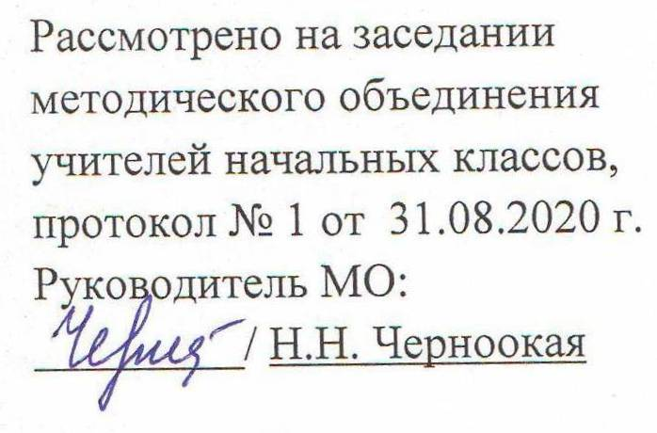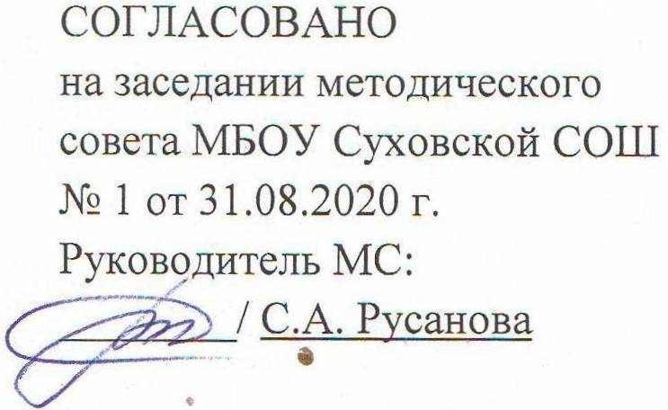

2020

Наименование рабочей программы | Аннотация к рабочей программе
Рабочая программа внеурочной деятельности  «Две недели в лагере здоровья»  4 класс  ФГОС | Рабочая программа курса «Две недели в лагере здоровья» составлена на основе авторской программы «Разговор о правильном питании», разработанной в Институте возрастной физиологии Российской Академии образования авторами: М.М. Безруких, Т.А. Филипповой, А.Г. Макеевой.  - примерного учебного плана для образовательных учреждений Ростовской области на 2020 – 2021 учебный год, реализующих основные общеобразовательные программы;  - учебного плана МБОУ Суховской СОШ на 2020-2021 учебный год;  - требований Основной образовательной программы начального общего образования МБОУ Суховской СОШ;  - положения о рабочей программе МБОУ Суховской СОШ
 | Учебник: Безруких М. М., Филиппова Т. А., Макеева А. Г. Рабочая тетрадь для школьников: «Разговор о правильном питании»
 | Количество часов:рабочая программа расчитана на 1 час в неделю, общий объем – 34 часа в год.
Цели программы:
- формирование у детей основ культуры питания как одной из составляющих здорового образа жизни.

1. Пояснительная записка
Задачи курса:
- расширение знаний детей о правилах питания, направленных на сохранение и укрепление здоровья, формирование готовности соблюдать эти правила;
- формирование навыков правильного питания как составной части здорового образа жизни;
- формирование представления о правилах этикета, связанных с питанием, осознание того, что навыки этикета являются неотъемлемой частью общей культуры личности;
- пробуждение у детей интереса к народным традициям, связанным с питанием и здоровьем, расширение знаний об истории и традициях своего народа, формирование чувства уважения к культуре своего народа и культуре, и традициям других народов;
- просвещение родителей в вопросах организации правильного питания детей младшего школьного возраста.
2. Результаты освоения курса внеурочной деятельности
При умелом проведении интегрированных занятий, целесообразном планировании тем трудовой и изобразительной деятельности кружка, использовании доступного, известного с детства материала можно добиться определённых результатов:
Учащиеся научатся:
- ориентироваться в ассортименте наиболее типичных продуктов питания, сознательно выбирая наиболее полезные;
- оценивать свой рацион и режим питания с точки зрения соответствия требованиям здорового образа жизни и с учётом границ личностной активности корректировать несоответствия;
- дети получат знания и умения, связанные с этикетом в области питания, что определённой степени повлияет на успешность их социальной адаптации, установлении контактов с другими людьми.
3. Содержание курса внеурочной деятельности с указанием форм организации и
видов деятельности
№п/п | Название разделов | Форма деятельности | Вид деятельности
Разнообразие питания
1. | Из чего состоит наша пища. Что нужно есть в разное время года. Как правильно питаться, если занимаешься спортом. Что надо есть, если хочешь стать сильнее. Самые полезные продукты. Овощи, ягоды и фрукты – самые витаминные продукты. Где найти витамины весной? Каждому овощу своё время. Особенности национальной кухни. | Сюжетно-ролевые игры, чтение по ролям, рассказ по картинке, игры, мини-проекты, совместная работа с родителями. | Познавательная деятельность
Гигиена питания и приготовление пищи

2. | Гигиена школьника. Здоровье – это здорово! Где и как готовят пищу. Что можно приготовить, если выбор продуктов ограничен. Продукты быстрого приготовления. Всё ли полезно, что в рот полезло. Всегда ли нужно верить рекламе? Вредные и полезные привычки в питании. Неполезные продукты: сладости, чипсы, напитки, торты. Полезные напитки. Ты – покупатель. | Сюжетно-ролевые игры, чтение по ролям, рассказ по картинке, игры, мини-проекты, совместная работа с родителями. | Познавательная деятельность
Этикет
3. | Правила поведения в столовой. Как правильно накрыть стол. Предметы сервировки стола. Как правильно вести себя за столом. Как правильно есть. На вкус и цвет товарищей нет! Кухни разных народов. Как питались на Руси и в России? За что мы скажем поварам спасибо. Правила поведения в гостях. Вкусные традиции моей семьи. | Сюжетно-ролевые игры, чтение по ролям, рассказ по картинке, игры, мини-проекты, совместная работа с родителями. | Познавательная деятельность
Рацион питания
4. | Молоко и молочные продукты. Блюда из зерна. Какую пищу можно найти в лесу. Что и как приготовить из рыбы. Дары моря. Плох обед, если хлеба нет. Из чего варят кашу, и как сделать кашу вкуснее. Если хочется пить. Значение жидкости для организма человека. Бабушкины рецепты. Хлеб всему голова. Мясо и мясные блюда. Вкусные и полезные угощения. | Сюжетно-ролевые игры, чтение по ролям, рассказ по картинке, игры, мини-проекты, совместная работа с родителями. | Познавательная деятельность

4. Календарно – тематическое планирование

№ п/п | Содержание материала | Кол-во часов |  | Сроки изучения
 |  | по плану | факти  чески | по  плану | факти  чески
I четверть (8 часов)
Разнообразие питания (11 часов)
1/1 | Давайте познакомимся! | 1 | 02.09
2/2 | Из чего состоит наша пища | 1 | 09.09
3/3 | Из чего состоит наша пища (мини-проект) | 1 | 16.09
4/4 | Из чего состоит наша пища (обобщение) | 1 | 23.09
5/5 | Что нужно есть в разное время года | 1 | 30.09
6/6 | Что нужно есть в разное время года (мини-проект) | 1 | 07.10
7/7 | Как правильно питаться, если занимаешься спортом | 1 | 14..10
8/8 | Как правильно питаться, если занимаешься спортом (мини-проект) | 1 | 21.10
9/9 | Где и как готовят пищу | 1 | 04.11
II четверть (8 часов)
10/10 | Где и как готовят пищу (мини-проект) | 1 | 11.11
11/11 | Где и как готовят пищу (мини-проект) | 1 | 18.11
Этикет (3 часа)
12/1 | Как правильно накрыть стол | 1 | 25.11
13/2 | Как правильно накрыть стол (практическое занятие) | 1 | 02.12
14/3 | Как правильно накрыть стол (мини-проект) | 1 | 09.12
Рацион питания (11 часов)
15/1 | Молоко и молочные продукты | 1 | 16.12
16/2 | Молоко и молочные продукты (мини-проект) | 1 | 23.12
17/3 | Блюда из зерна | 1 | 30.12
 | III четверть (11 часов)
18/4 | Блюда из зерна (мини-проект) | 1 | 20.01
19/5 | Какую пищу можно найти в лесу | 1 | 27..01
20/6 | Какую пищу можно найти в лесу (мини-проект) | 1 | 03.02
21/7 | Какую пищу можно найти в лесу (мини-проект) | 1 | 10.02
22/8 | Что и как приготовить из рыбы | 1 | 17.02
23/9 | Что и как приготовить из рыбы (мини-проект) | 1 | 24.02
24/10 | Дары моря | 1 | 03.03
25/11 | Дары моря (мини-проект) | 1 | 10.03
Гигиена питания и приготовление пищи (6 часов)
26/1 | Кулинарное путешествие по России | 1 | 17.03
IV четверть (7 часов)
27/2 | Кулинарное путешествие по России (мини-проект) | 1 | 07.04
28/3 | Кулинарное путешествие по России (практическое занятие) | 1 | 14.04
29/4 | Что можно приготовить, если выбор продуктов ограничен | 1 | 21.04
30/5 | Что можно приготовить, если выбор продуктов ограничен (мини-проект) | 1 | 28.04
31/6 | Что можно приготовить, если выбор продуктов ограничен (практическое занятие) | 1 | 01.05
Этикет (3 час)
32/1 | Как правильно вести себя за столом | 1 | 05.05
33/2 | Как правильно вести себя за столом | 1 | 12.05
34/3 | Как правильно вести себя за столом | 1 | 19.05

Список использованной литературы

- Безруких М.М., Филиппова Т.А., Макеева А.Г. Две недели в лагере здоровья / Методическое пособие. - М.: ОЛМА Медиа Групп, 2013. – 80 с.

- Программа «Разговор о правильном питании» М.М.Безруких, Т.А.Филиппова, А.Г.Макеева

